# ÍNDICE

**ÍNDICE 1**

**1 INTRODUCCIÓN 3**

**1.1 Objeto 3**

**1.2 Alcance 3**

**2 DESCRIPCIÓN DEL SISTEMA 3**

**2.1 Antecedentes y descripción funcional del sistema 3**

**2.2 Componentes fundamentales 3**

**2.3 Relación con otros sistemas 3**

**3 RECURSOS HARDWARE 3**

**3.1 Servidores 3**

**3.2 Estaciones cliente 4**

**3.3 Conectividad 4**

**3.4 Restricciones 4**

**4 RECURSOS SOFTWARE 4**

**4.1 Matriz de certificación 4**

**4.2 Restricciones técnicas del sistema 4**

**4.3 Requisitos de otros sistemas 4**

**5 INSTALACIÓN Y CONFIGURACIÓN DEL SOFTWARE BASE 4**

**6 CONFIGURACIÓN DEL SISTEMA 4**

**6.1 Configuración del sistema 5**

**7 COMPILACIÓN DEL SISTEMA 5**

**8 INSTALACIÓN DEL SISTEMA 5**

**8.1 Requisitos previos 5**

**8.2 Procedimiento de instalación 5**

**9 VERIFICACIÓN DEL PROCESO DE INSTALACIÓN 10**

**10 MARCHA ATRÁS DE LA INSTALACIÓN Y CONFIGURACIÓN 10**

**10.1 Requisitos previos 11**

**10.2 Marcha atrás del sistema 11**

**10.3 Marcha atrás del software base 11**

**11 ANEXOS 11**

**11.1 Resumen de tareas de configuración 11**

**12 GLOSARIO 11**

**13 BIBLIOGRAFÍA Y REFERENCIAS 11**

# 1 INTRODUCCIÓN

## 1.1 Objeto

Este documento tiene como objetivo proporcionar las instrucciones necesarias para instalar correctamente el sistema Gestor-Plus en entornos Arch Linux y Ubuntu.

## 1.2 Alcance

Este manual cubre la instalación, configuración, verificación y posible reversión del sistema Gestor-Plus, abarcando tanto el software base como el sistema en sí.

# 2 DESCRIPCIÓN DEL SISTEMA

## 2.1 Antecedentes y descripción funcional del sistema

Gestor-Plus es una solución de gestión documental y de diligencias diseñada para departamentos de recursos humanos. Permite la administración centralizada y segura de documentos, tareas y seguimiento de procesos.

## 2.2 Componentes fundamentales

Los componentes clave incluyen:   
- Interfaz web desarrollada en PHP y REACT  
- Base de datos MySQL/MariaDB  
- Script de instalación automatizado (install-gestorplus.sh)  
- Servidor web (Nginx)

## 2.3 Relación con otros sistemas

Gestor-Plus puede integrarse con LDAP para autenticación y con sistemas de correo para notificaciones automáticas.

# 3 RECURSOS HARDWARE

## 3.1 Servidores

Requisitos mínimos:  
- CPU: 2 núcleos  
- RAM: 4 GB  
- Disco: 60 GB libres  
- Sistema Operativo: Ubuntu 20.04+ o Arch Linux actualizado

## 3.2 Estaciones cliente

Navegador compatible (Chrome, Firefox, Edge) y conexión de red estable.

## 3.3 Conectividad

Se requiere una red LAN o VPN si el servidor está en entorno cerrado. Puerto 80 o 443 abierto para acceso web.

## 3.4 Restricciones

No se recomienda su uso en equipos con recursos limitados o sistemas operativos distintos a los mencionados.

# 4 RECURSOS SOFTWARE

## 4.1 Matriz de certificación

- Ubuntu 20.04, 22.04  
- Arch Linux rolling release (última estable)  
- PHP 8+  
- Nginx  
- MySQL 5.7+ / MariaDB

## 4.2 Restricciones técnicas del sistema

No compatible con Windows ni distribuciones no basadas en Debian o Arch. Requiere permisos sudo para la instalación.

## 4.3 Requisitos de otros sistemas

Dependencias: PHP, Nginx, MariaDB/MySQL, curl, unzip, git.

# 5 INSTALACIÓN Y CONFIGURACIÓN DEL SOFTWARE BASE

Antes de instalar Gestor-Plus, debe instalarse el instalador de gestorplus que esta en bash.

# 6 CONFIGURACIÓN DEL SISTEMA

## 6.1 Configuración del sistema

La configuración se realiza mediante configuraciones automáticas en el script. Se recomienda personalizar puertos, nombres de base de datos y credenciales tras la instalación.

# 7 COMPILACIÓN DEL SISTEMA

No se requiere compilación. El sistema es interpretado por PHP, y su despliegue se basa en la correcta configuración del servidor web y base de datos.

# 8 INSTALACIÓN DEL SISTEMA

## 8.1 Requisitos previos

- Acceso a internet  
- Permisos sudo  
- Dependencias instaladas  
- Script install-gestorplus.sh descargado

## 8.2 Procedimiento de instalación

1. Dar permisos de ejecución: `chmod +x setup-install.sh  
2. Ejecutar el script: `./setup-gestorplus.sh`  
3. Seguir las instrucciones en pantalla.

3.1 Como primer paso el instalador muestra el nombre del software seguido del nombre de la empresa que realizo el software y para luego dar informacion de los creadores del software

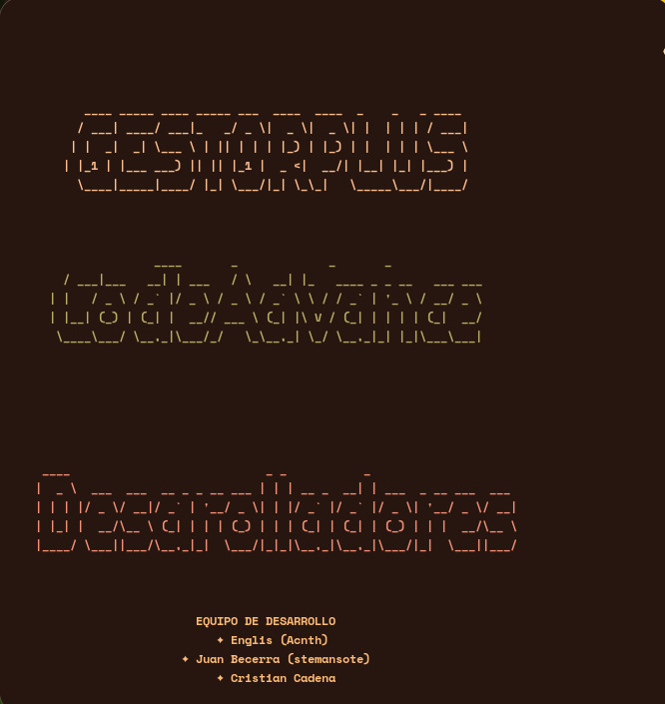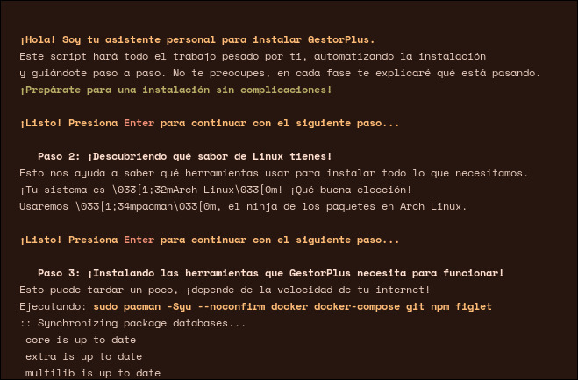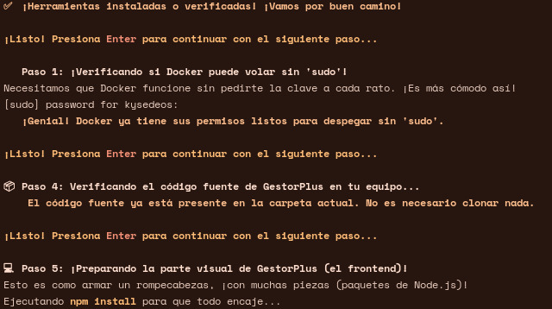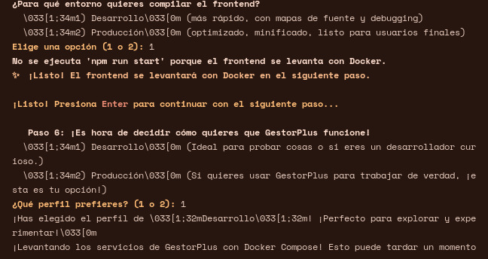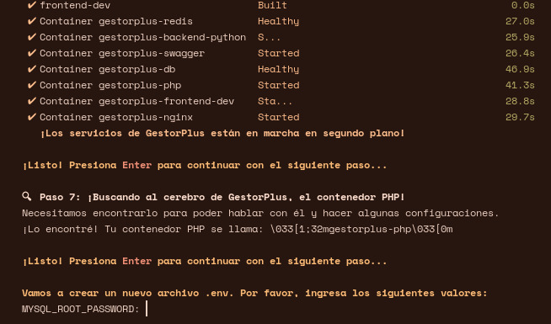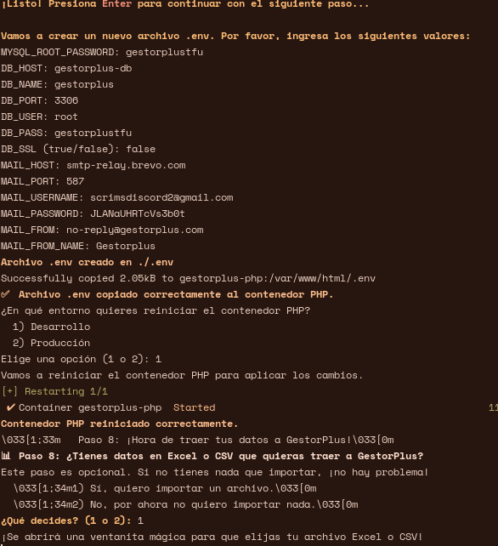

4. Verificar acceso vía navegador.

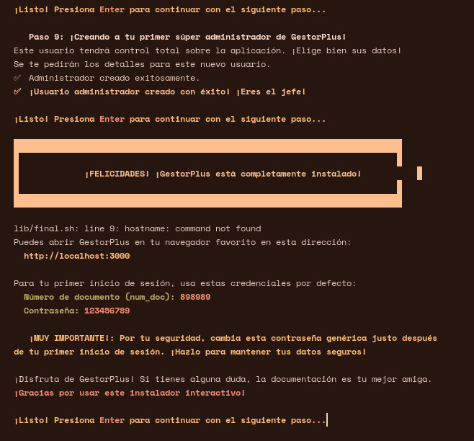

# 9 VERIFICACIÓN DEL PROCESO DE INSTALACIÓN

Acceder al sistema en un navegador web. Debería mostrarse la pantalla de inicio de sesión. Verificar la conectividad con la base de datos y funcionamiento del servidor web.

# 10 MARCHA ATRÁS DE LA INSTALACIÓN Y CONFIGURACIÓN

## 10.1 Requisitos previos

- Acceso root o sudo  
- Backups de configuraciones y base de datos

## 10.2 Marcha atrás del sistema

Eliminar el directorio `/opt/gestorplus/` y restaurar configuraciones anteriores del servidor web.

## 10.3 Marcha atrás del software base

Desinstalar PHP, Nginx, MySQL si es necesario. Restaurar configuraciones originales del sistema.

# 11 ANEXOS

## 11.1 Resumen de tareas de configuración

• Configurar base de datos  
• Asignar permisos a carpetas  
• Comprobar puertos del servidor

# 12 GLOSARIO

• Script: archivo ejecutable con instrucciones automatizadas  
• Sudo: privilegios administrativos

# 13 BIBLIOGRAFÍA Y REFERENCIAS

- Manual de Ubuntu  
- Arch Wiki  
- PHP.net  
- Documentación oficial de Nginx y MariaDB